ГУ «Средняя школа села Карабулак»

**Фото-отчет**

**по подготовке и проведению празднования**

**25-летия государственных символов РК**

Мероприятия по использованию, применению и пропаганде Государственных Символов Республики Казахстан в ГУ «СШ с.Карабулак» носят комплексный, интегрированный характер и служат формированию казахстанского патриотизма и гражданственности.

В целях празднования 25-летия государственных символов РК, все мероприятия этого дня были проведены под лозунгом «Под Флагом, с Гербом, с Гимном достойный путь вершим».

В фойе 2-ого этажа оборудован уголок

«Қазақстан Республикасының мемлекеттік рәміздері»

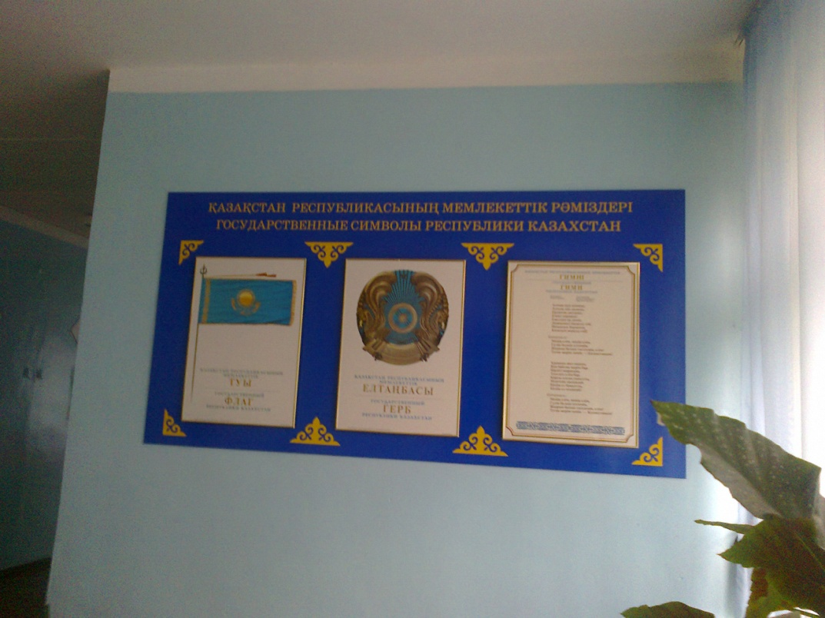(заводского образца).

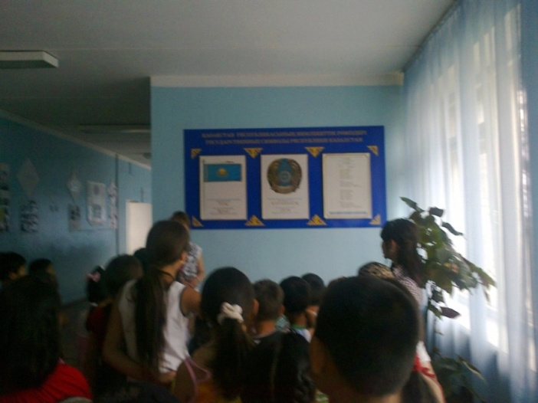

Конкурс рисунков «Гүлден, менің Казақстаным!»

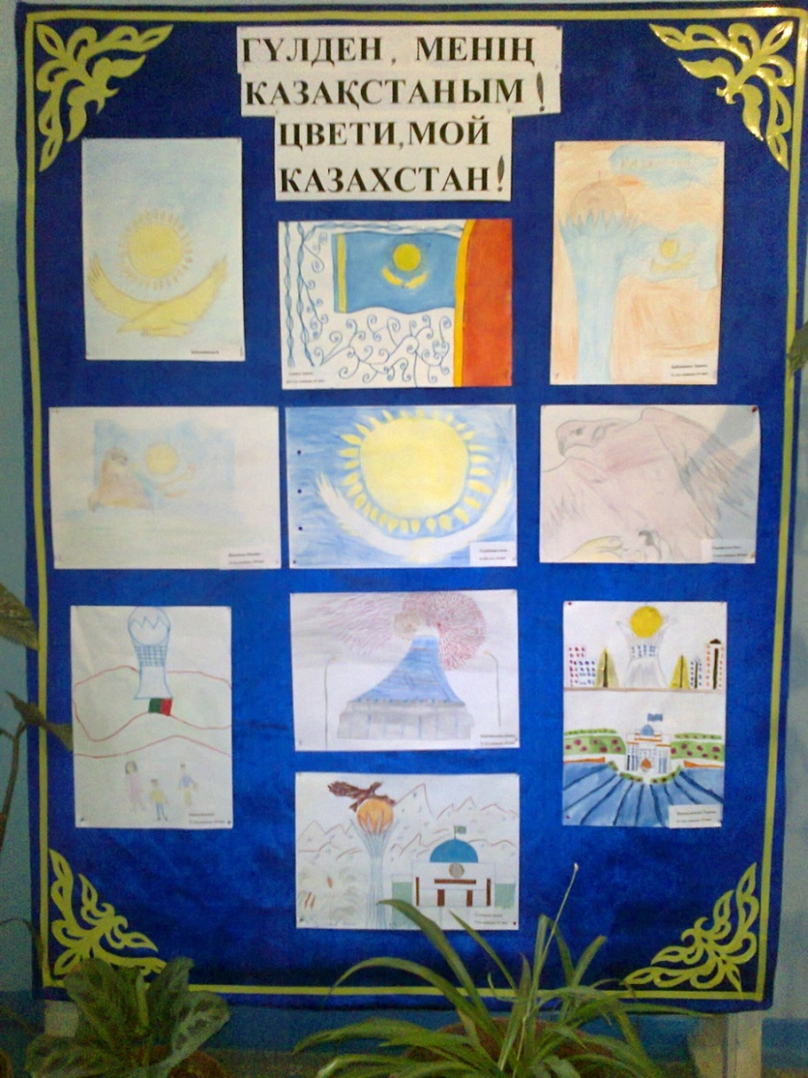

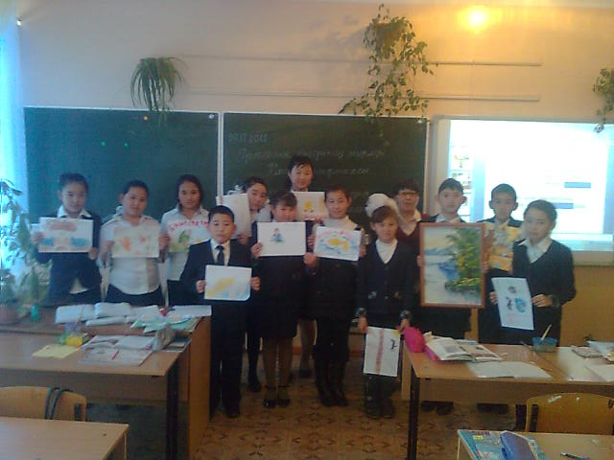Конкурс рисунков «Рәміздерім–мақтанышым»

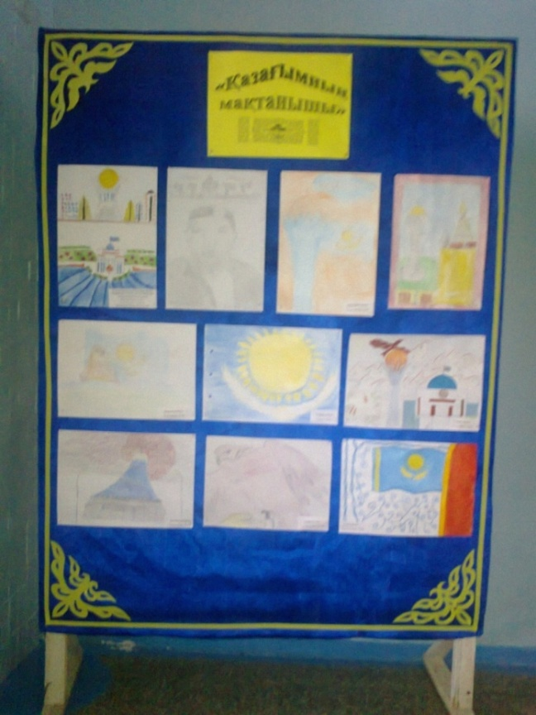

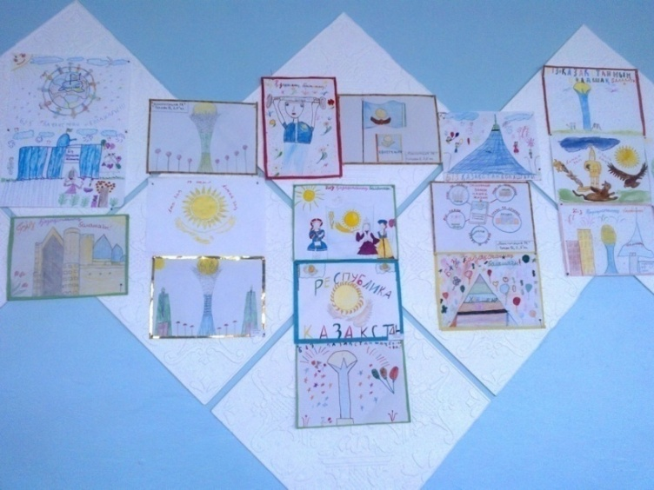Исполнение Государственного гимна

Республики Казахстан

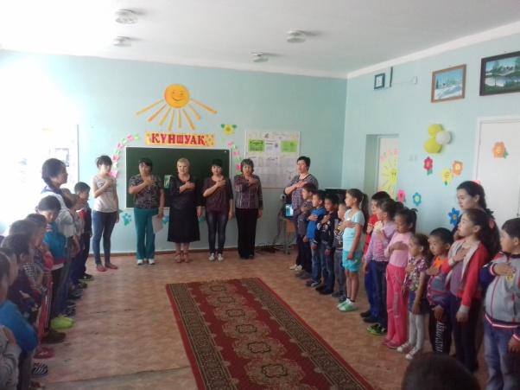

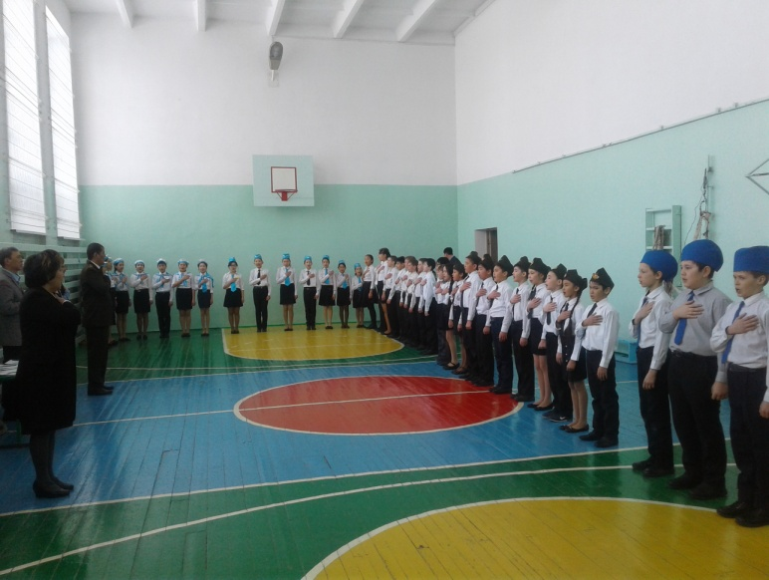

Экскурсия в аппарат акима села Карабулак Служебный кабинет акима села оформлен

Государственными символами

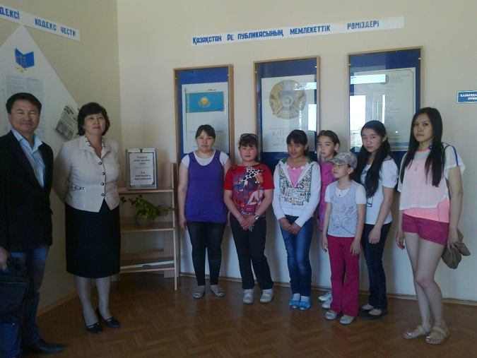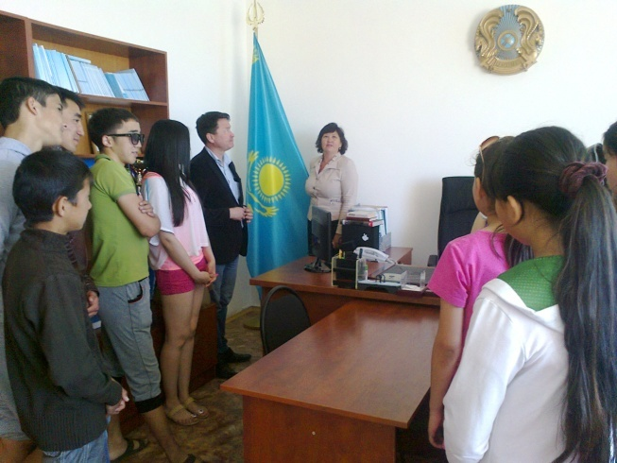

Взаимосвязь с сельской библиотекой Викторина «Интерактивная викторина «Государственные символы РК – Символы Независимости»

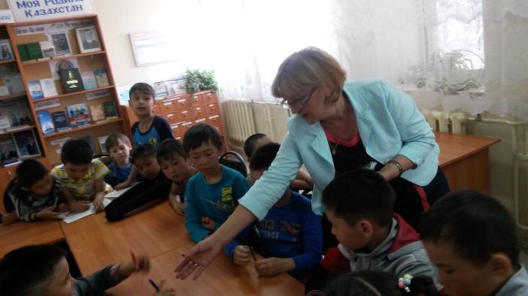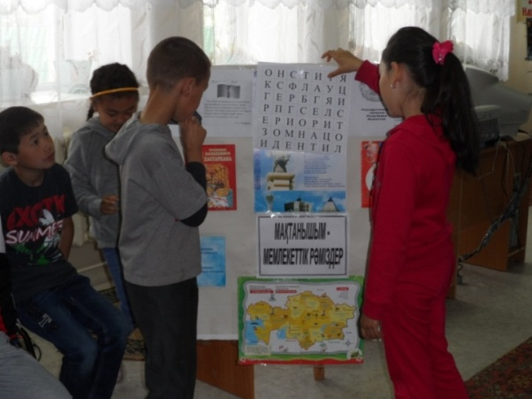

Мероприятие в школьной библиотеке «Символы РК – Национальная Гордость», Искакова А.А.

